**Město Kostelec nad Černými lesy**



**Nařízení města č. 2/2023,**

**kterým se vydává tržní řád**

Rada města Kostelec nad Černými lesy na svém zasedání dne 12. 09. 2023 usnesením č. 2/19/2023 vydává na základě § 18 zákona č. 455/1991 Sb., o živnostenském podnikání (živnostenský zákon), ve znění pozdějších předpisů, a v souladu s § 11 odst. 1 a § 102 odst. 2 písm. d) zákona č.  128/2000 Sb., o obcích (obecní zřízení), ve znění pozdějších předpisů, toto nařízení.

**Čl. 1**

**Předmět úpravy**

Tento tržní řád stanovuje podmínky pro nabídku a prodej zboží a poskytování služeb na území města Kostelec nad Černými lesy mimo provozovnu určenou k tomuto účelu rozhodnutím, opatřením nebo jiným úkonem vyžadovaným stavebním zákonem.[1]1 Tržní řád je závazný pro celé území obce, včetně soukromých pozemků, které mají charakter veřejného prostranství.

**Čl. 2**

**Základní pojmy**

1. **Provozovatel** je osoba, která organizuje prodej zboží a poskytování služeb.
2. **Prodejce** je fyzická nebo právnická osoba, která nabízí a prodává zboží nebo poskytuje služby.
3. **Tržiště** je vymezené, volně přístupné místo, kde se realizuje nabídka a prodej zboží nebo poskytují služby, přičemž tento prostor umožňuje sestavit určitý počet prodejních míst.
4. **Prodejní zařízení** slouží k prodeji zboží nebo poskytování služby. Jeho umístěním dochází k záboru prostranství (prostoru) nad ním. Patří sem stánek, stůl, pult, upravený vozík apod. Patří sem rovněž silniční vozidlo a přívěs sloužící k prodeji zboží nebo poskytování služby.
5. **Prodejní stánek** je prostor omezený stabilní konstrukcí, např. plochou pultu, stolu či obdobného zařízení, na němž dochází k jeho zvláštnímu užívání.
6. **Prodejní místo** je plocha zabraná jedním stánkem k prodeji zboží či poskytování služeb, včetně prostorů nutných k obsluze prodejního stánku a jeho skladovacích prostorů.
7. **Předsunuté prodejní místo** je místo, na kterém se uskutečňuje prodej zboží nebo kde se poskytují služby stejného sortimentu jako v k tomu určené provozovně, se kterou předsunuté prodejní místo funkčně souvisí a je v její těsné blízkosti.
8. **Pojízdný prodej** je takový prodej, kdy je zboží nabízeno a prodáváno ze silničních vozidel a návěsů (pojízdné prodejny).
9. **Příležitostný prodej** je časově omezený prodej zboží či nabídka služeb, a to zejména při příležitosti svátků s odpovídajícím sortimentem, v rámci pořádání zvláštních akcí (např. reklamní nebo prezentační), nebo sezonní prodej ovoce a zeleniny, květin, prodej ryb apod.).
10. **Podomní a pochůzkový prodej** je prodej, při kterém je bez předchozí objednávky dům od domu nabízeno a prodáváno zboží, popř. poskytovány služby.

**Čl. 3**

**Místa pro nabídku, prodej zboží a poskytování služeb**

(1) Konkrétní tržní místa pro nabídku, prodej zboží a poskytování služeb jsou určeny k tomuto účelu v Příloze č. 1 včetně grafického znázornění. Příloha č.1 je nedílnou součástí tohoto nařízení. Konkrétní umístění stanovuje určený pracovník Odboru školství a kultury Městského úřadu Kostelec nad Černými lesy.

(2) Předsunutá prodejní místa lze provozovat pouze v souladu s příslušnými zákonnými ustanoveními, za jejichž dodržení je odpovědný prodejce. Umístění a vzhled předsunutých prodejních míst je třeba konzultovat s odpovědným pracovníkem Odboru správy majetku Městského úřadu Kostelec nad Černými lesy.

**Čl. 4**

# **Doba prodeje zboží a poskytování služeb**

(1) Tržní místa mohou být provozována po dobu celého kalendářního roku, nebo s přihlédnutím k sortimentu prodávaného zboží a poskytovaných služeb pouze v určitém období roku (sezonní prodej). Doba prodeje zboží a poskytování služeb na tržních místech je od 6:00 hodin do 18:00 hodin.

(2) Doba prodeje na předsunutých prodejních místech včetně restauračních předzahrádek je v souladu s provozní dobou dané provozovny.

# **Čl. 5**

# **Pravidla pro udržování čistoty a bezpečnosti**

(1) Tržiště musí být uspořádáno tak, aby byl zajištěn jeho řádný a nerušený provoz. Mezi prodejními místy (stánky) musí být vytvořen prostor pro volný pohyb kupujících a zásobování tak, aby nevznikalo nebezpečí úrazu nebo požáru a byly tak dodržovány předpisy týkající se bezpečnosti práce a požární ochrany.

(2) Při prodeji zboží a poskytování služeb na tržních místech jsou prodejci zboží i poskytovatelé služeb povinni dodržovat zásady osobní hygieny a udržovat pracovní oděv a pracovní pomůcky v čistotě. Prodej ovoce, zeleniny a dalšího zboží určeného ke konzumaci nelze brát přímo ze země, ale z prodejního zařízení.

(3) Prodejci jsou povinni udržovat čistotu stánků, prodejních míst i míst pro nakládku a vykládku zboží, průběžně odstraňovat odpad včetně obalů ze zboží. Po ukončení prodeje zboží nebo poskytování služeb musí zanechat prodejní místo čistě uklizené, vzniklý odpad při prodeji či poskytování služeb musí odstranit na vlastní náklady.

(4) V případech, kdy jsou prodejní místa a zařízení umístěna na místní komunikaci, je nutné požádat Silniční správní úřad Městského úřadu Kostelec nad Černými lesy o povolení k zvláštnímu užívání dané komunikace.[2]

## Čl. 6

# **Zakázané formy a druhy prodeje zboží a poskytování služeb**

(1) Na území města se zakazují mimo provozovnu následující druhy prodeje zboží: zábavní pyrotechnika s výjimkou kategorie F1[3], živá zvířata a maso s výjimkou ryb, destiláty, tabák a tabákové výrobky, erotické zboží, chemické látky a přípravky a výrobky spotřební elektroniky.

(2) Podomní a pochůzkový prodej zboží a poskytování služeb se na území města zakazuje.

**Čl. 7**

**Kontrola a sankce**

(1) Kontrolu dodržování tohoto nařízení provádějí pověřené osoby Městského úřadu Kostelec nad Černými lesy a Městská policie Kostelec nad Černými lesy.

(2) Porušení povinností stanovených tímto nařízením lze postihovat podle zvláštních předpisů.[4]

**Čl. 8**

**Závěrečná ustanovení**

(1) Práva a povinnosti prodejců zboží, poskytovatelů služeb a provozovatelů stanovená zvláštními právními předpisy nejsou tímto nařízením dotčena.

(2) Zrušuje se nařízení města Kostelec nad Černými lesy č. 1/2023, tržní řád.

(3) Toto nařízení města nabývá účinnosti patnáctým dnem následujícím po dni jeho vyhlášení.

……………………….. ……………………….

Ing. Jiří Kahoun MVDr. Jan Černý

místostarosta starosta města

*vyvěšeno:*

*sejmuto:*

Příloha č. 1 nařízení města č. 2/2023, kterým se vydává tržní řád

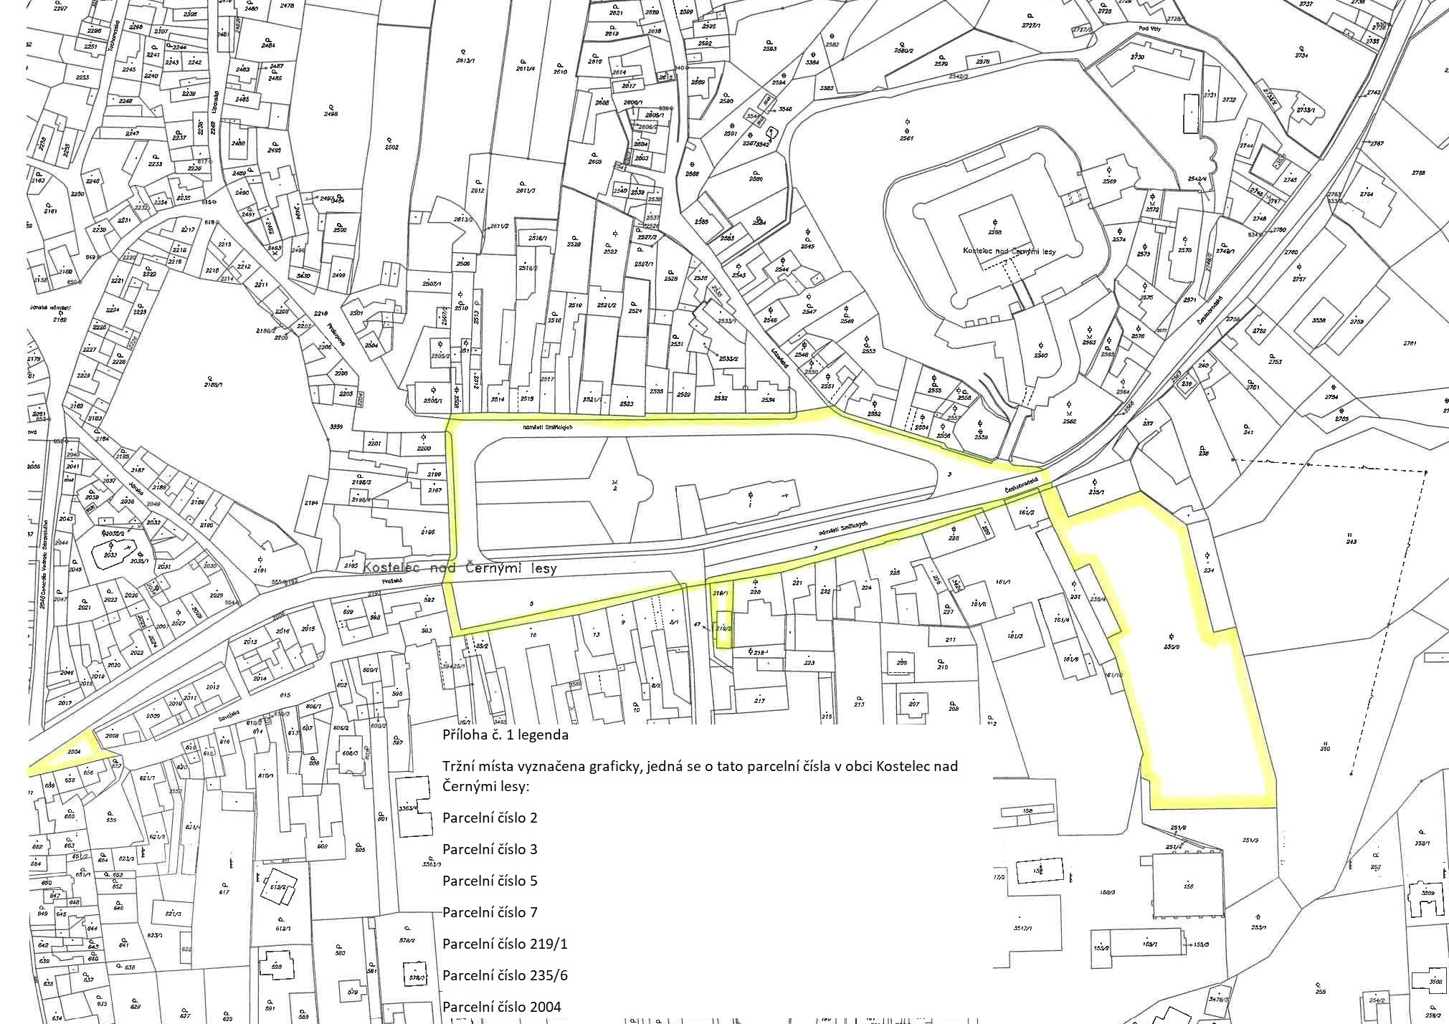

1. 1 Zákon č. 183/2006 Sb., o územním plánování a stavebním řádu (stavební zákon), ve znění pozdějších předpisů.
2. § 25 zákona č. 13/1997 Sb., o pozemních komunikacích, ve znění pozdějších předpisů.
3. § 29 odst. 1 zákona č. 206/2015 Sb., o pyrotechnických výrobcích a zacházení s nimi a o změně některých zákonů (zákon o pyrotechnice), ve znění pozdějších předpisů.
4. Zákon č. 250/2016 Sb., o odpovědnosti za přestupky a řízení o nich, ve znění pozdějších předpisů, zákon č. 251/2016 Sb., o některých přestupcích, ve znění pozdějších předpisů.